Technický list

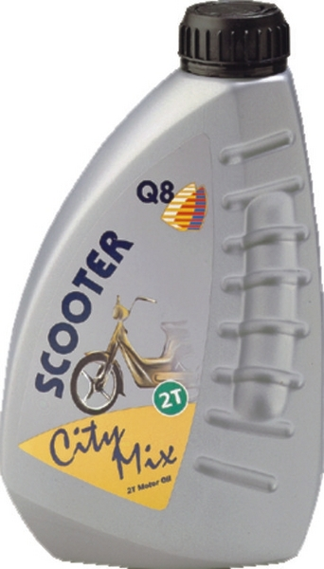
Q8 Scooter City Mix
Popis: Minerální olej pro 2-taktní benzinové motory.

Použití: Pro vzduchem chlazené 2-taktní motory s předmícháním (premix)
(2%) nebo vstřikovacími systémy oleje.
Vhodný pro závodní motocykly, mopedy, skútry, sněžné skútry,
řetězové pily a další 2-taktní benzínové motory.
Vhodný i pro bezolovnatý benzín.
Nevhodný pro použití v závěsných motorech lodí.

Specifikace: API TC
JASO FB

Přednosti: vynikající mazání válce a ložisek
nízký obsah popela zamezuje vzniku úsad
chrání před zasednutím pístního kroužku
zabraňuje blokování výfukového systému
zabraňuje vadnému zapalování a samozápalům
dobrá ochrana proti rzi a korozi
dobrá tekutost za nízkých teplot
samomísitelný u systémů vstřikování i předmíchání oleje (SAE třída 3)

Specifická data: | Metoda | Hodnota
Absolutní hustota, 15 °C, kg/m³ | D 1298 | 874
Kin. viskozita, 40 °C, mm2/s | D 445 | 61.5
Kin.viskozita, 100 °C, mm2/s | D 445 | 8.3
Viskozitní index | D 2270 | 104
Bod vzplanutí, °C | DIN 51376 | 91
Bod tuhnutí, °C | DIN 51597 | -30
Sulfátový popel, % hmotnosti | D 874 | 0.1

